Классный час

***«Мы разные, но мы равные»***

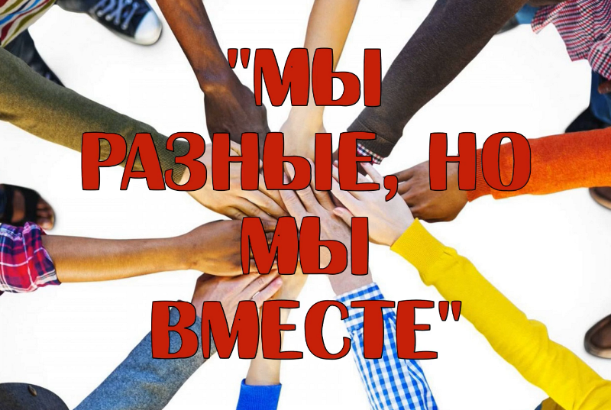

**(наименование организации образовании)  
Краткосрочный (поурочный) план урока**

**\_\_\_\_\_\_\_\_\_\_\_\_\_\_\_\_\_\_\_\_\_\_\_\_\_\_\_\_\_\_\_\_\_\_\_\_\_\_\_\_\_\_\_\_\_\_\_\_\_\_\_\_\_\_\_\_\_\_\_\_\_\_\_\_\_\_\_\_\_\_\_\_\_\_\_\_**

**(тема урока)**

|  |  |  |  |  |  |  |
| --- | --- | --- | --- | --- | --- | --- |
| Раздел: | |  | | | | |
| Ф.И.О педагога: | |  | | | | |
| Дата: | |  | | | | |
| Класс: | | Количество  присутствующих: | | Количество  отсутствующих: | | |
| Тема урока: | | **«Мы разные, но мы равные»**  ***Урок безопасности***  «Телефонные номера ЧС». | | | | |
| **Цели урока:** | | Формировать уважительное отношение к различиям между людьми (по национальности, культуре, интересам, возможностям и т. д.). | | | | |
| **Ценности воспитания** | | **Трудолюбие и профессиональная** **квалификация** | | | | |
| **Цитаты недели** | | **«Приобретать квалифицированные знания, развиваться профессинально»** | | | | |
| **Ход урока:** | | | | | | |
| **Этап урока/ Время** | **Действия педагога** | | **Действия ученика** | | **Оценивание** | **Ресурсы** |
| **1.Начало урока.**  **0-5 мин** | **1.Создание положительного эмоционального настроя.**  **Звучит Гимн Республики Казахстан**  C:\Users\User\Desktop\Гимн-Республики-Казахстан.jpg  Всем привет мои друзья  Сегодня очень увлекательный урок!  Мы будем на уроке думать? *(Да.)*  – А может, будем спать? *(Нет.)*  – Мы будем рассуждать? *(Да.)*  – А в облаках летать? *(Нет.)*  – Друг другу будем помогать? *(Да.)*  – Проверим готовность к уроку | | Приветствуют учителя. Организуют свое рабочее место, проверяют наличие индивидуальных учебных принадлежностей | | **ФО**  **Оценивание эмоционального состояния**  **состояния** | **Музыка** |
| **2. Середина урока.**  **5 – 40 мин** | **1.Актуализация жизненного опыта. Целеполагание.**  "Чем люди отличаются друг от друга?"  https://masterpiecer-images.s3.yandex.net/ed291de4bdbb11efab8346b028de434e:1  Люди отличаются друг от друга по многим параметрам. Вот основные из них:   1. **Внешность:**    * Рост, вес, цвет кожи, форма лица, особенности тела.    * Цвет глаз, волос, прическа. 2. **Культура и национальность:**    * Традиции, обычаи, национальная одежда.    * Язык, на котором человек говорит. 3. **Убеждения и мировоззрение:**    * Религиозные взгляды, философские ценности.    * Политические или социальные взгляды. 4. **Способности и таланты:**    * Физические способности (спорт, движение).    * Умственные и творческие способности (музыка, искусство, математика и др.). 5. **Интересы и увлечения:**    * Хобби (спорт, книги, рисование, техника).    * Предпочтения в музыке, фильмах, еде. 6. **Характер:**    * Кто-то активный и общительный, а кто-то спокойный и замкнутый.    * Разные типы темперамента (сангвиник, холерик, флегматик, меланхолик). 7. **Жизненные условия:**    * Страна или место проживания (деревня, город, мегаполис).    * Социально-экономический статус (уровень дохода, возможности). 8. **Опыт и образование:**    * У каждого свои знания и навыки.    * Личный жизненный опыт. 9. **Возраст:**    * Дети, подростки, взрослые, пожилые люди. 10. **Мечты и цели:**     * У каждого человека свои планы, желания и цели в жизни.   Несмотря на все различия, у всех людей есть общие черты: они хотят быть счастливыми, чувствовать себя в безопасности, быть понятыми и любимыми. Какой из этих пунктов вам кажется самым важным для обсуждения?  "Что нас объединяет, несмотря на различия?"  Показать цитату: «Единство в разнообразии — это сила общества».  Объяснить тему: важно уважать различия, потому что каждый человек уникален.  **Упражнение «Мы похожи, но разные»**  Разделите класс на пары. Пусть ученики найдут 3 вещи, в которых они похожи, и 3 вещи, в которых они отличаются. После этого каждый рассказывает свои наблюдения.   * Расскажите о многообразии в мире: культуры, религии, профессии, увлечения. * Объясните, как равенство помогает строить справедливое общество.   **Ситуационная игра**   * Опишите разные ситуации, где человек может столкнуться с непониманием или дискриминацией (например, из-за внешности, способностей, или мнений). Пусть ребята предложат, как правильно реагировать.  **Самостоятельная работа** **Задание:** Пусть каждый ученик напишет небольшой текст (5-7 предложений) на тему: «Как я могу показать уважение к другим людям, которые отличаются от меня?»  * Альтернатива для младших классов: нарисовать рисунок, который символизирует равенство и дружбу. * После завершения 2-3 ученика по желанию зачитывают свои работы.  **Заключительная часть**   * Коллективное обсуждение:   + "Почему важно быть равными?"   + "Как мы можем помочь друг другу чувствовать себя комфортно в обществе?" * Итоговое высказывание: «Несмотря на различия, мы все заслуживаем уважения, понимания и равенства». * Предложите создать «Дерево равенства»: каждый ученик пишет на листочке, что он может сделать для равенства, и прикрепляет его к нарисованному дереву.   Урок безопасности  «Телефонные номера ЧС».  В экстренной ситуации детям важно знать, куда обращаться за помощью.  Запомните или сохраните номера экстренных служб, которые работают  круглосуточно и готовы прийти на помощь в любое время. - Новости образования | | **Дескриптор:**  Учащиеся слушают учителя, отвечают на вопросы  **Дескриптор:**  Отвечают на поставленные вопросы  **Дескриптор:**  Дети играют в игру  **Дескриптор:**  Отвечают на поставленные вопросы  **Дескриптор:**  Рассматривают рисунки, отвечают на поставленные вопросы,  **Дескриптор:**  Учащиеся слушают учителя.      **Дескриптор:**  Учащиеся подводят итоги  **Дескриптор:**  Дети работают над пословицами. | | C:\Users\User\Desktop\Изображение WhatsApp 2024-10-15 в 02.18.37_7b06bb81.jpg  **Оценивают работу**  C:\Users\User\Desktop\Изображение WhatsApp 2024-10-15 в 02.18.37_7b06bb81.jpg    C:\Users\User\Desktop\Изображение WhatsApp 2024-10-15 в 02.18.37_7b06bb81.jpg  **Оценивают работу сердечками**  C:\Users\User\Desktop\Изображение WhatsApp 2024-10-15 в 02.18.37_7b06bb81.jpg | **Учебник**  учебник  Учебник  **Карточки**  **Учебник**  C:\Users\User\Downloads\qrcode_mektep.edu.kz (2).png  [**https://mektep.edu.kz/news/edu/?referals=812798&language=rus**](https://mektep.edu.kz/news/edu/?referals=812798&language=rus) |
| **3. Конец урока.**  **40 - 45 мин** | **Итог урока.**  **-**Какую цель мы поставили на сегодняшнем уроке?  - Достигли ли мы этой цели?  - Какие затруднения были у вас на уроке?  - Что нужно сделать чтобы эти затруднения не повторялись?  **Рефлексия.**  Предлагает оценить свою работу , | | **Дескриптор:**  Отвечают на вопросы учителя, оценивают сою деятельность на уроке | |  | **Картинки к рефлексии.** |